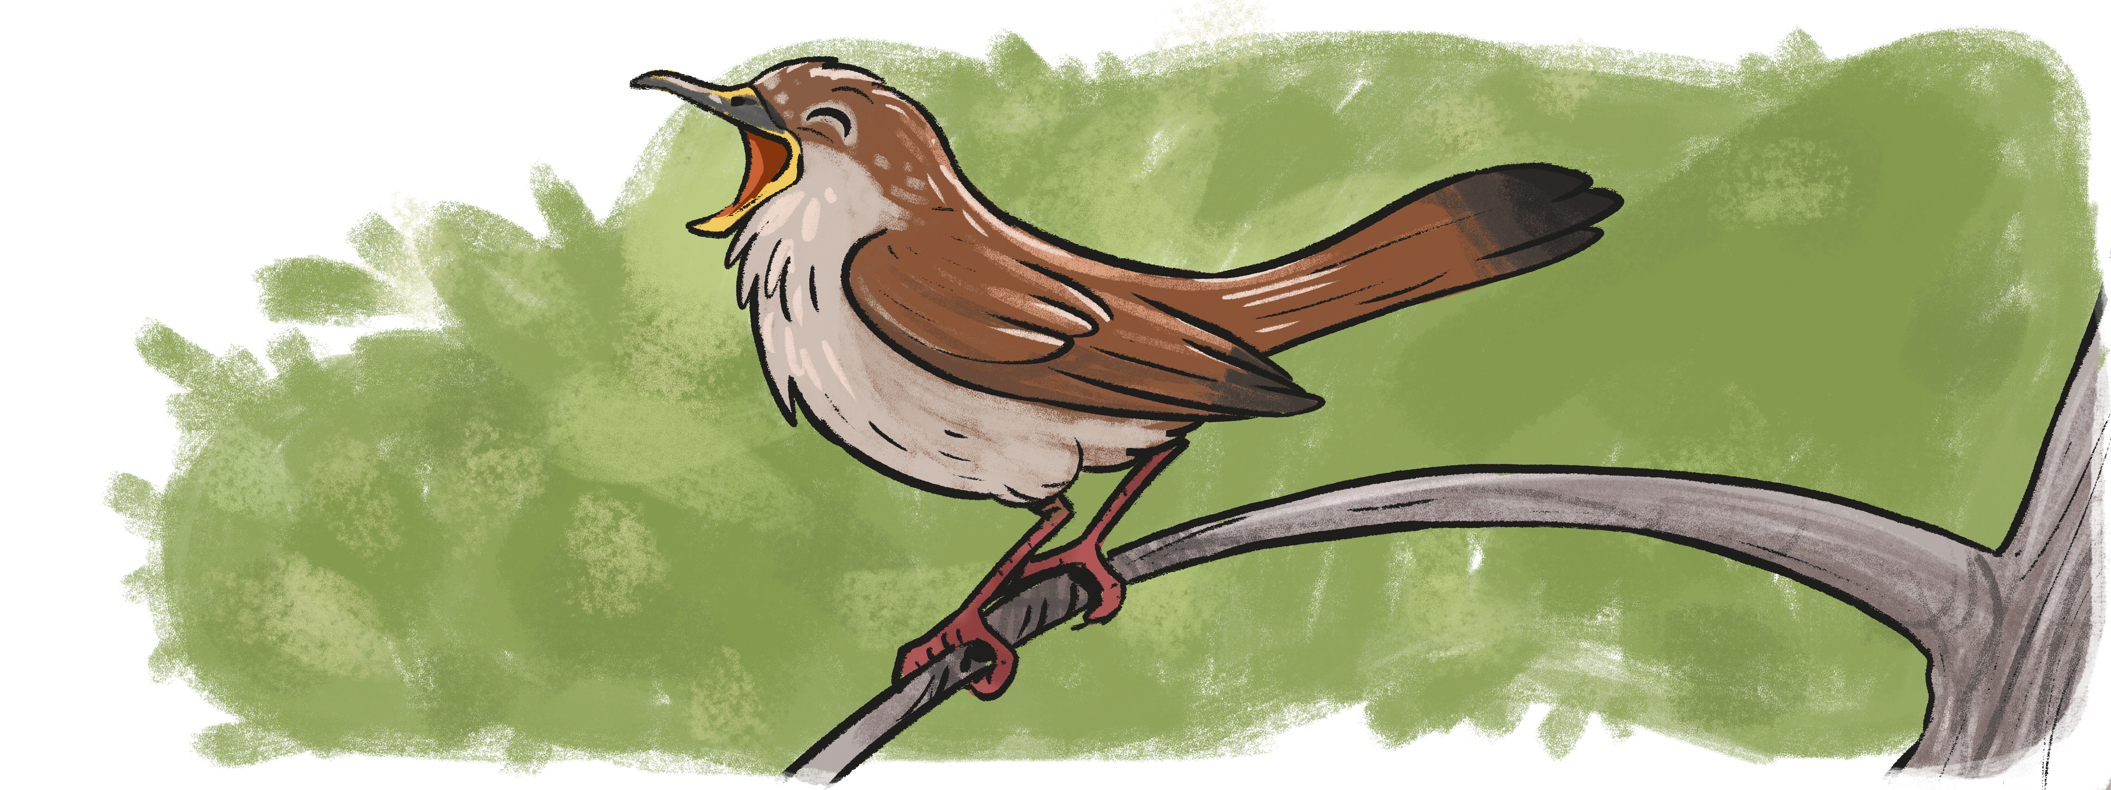
- Lê, com atenção, o texto seguinte.
O rouxinol
O palácio do Imperador era o mais sumptuoso do mundo, completa e inteiramente de porcelana fina, tão precioso, mas tão frágil, tão embaraçante, que, se se lhe tocava, era preciso verdadeiramente tomar atenção. No jardim viam-se as flores mais estranhas e nas mais bonitas de todas estavam atadas campainhas de prata que tiniam, para que não se passasse por ali sem se dar por elas. Sim, tudo era muito fino no jardim do imperador e este estendia-se até tão longe que o próprio jardineiro não lhe conhecia o fim. Se se continuava a andar, entrava-se no mais belo bosque, com árvores altas e lagos fundos.
O bosque descia diretamente para o mar, que era azul e de grande profundidade. Navios grandes podiam navegar diretamente para dentro, sob os ramos das árvores, e nestes, vivia um rouxinol que cantava tão maravilhosamente que até mesmo o pescador pobre, que tanta coisa tinha que cuidar, ficava parado a escutar, quando de noite andava por fora a lançar a rede de pesca e ouvia então o rouxinol.
- Santo Deus, como é bonito! - dizia ele, mas depois tinha de tratar das suas coisas e esquecia o pássaro. Contudo, na noite seguinte, quando o rouxinol voltava a cantar e o pescador passava por ali, dizia este o mesmo:
- Santo Deus! Como é verdadeiramente bonito!
De todos os países do mundo vinham viajantes até à cidade do Imperador e admiravam-na, bem como o palácio e o jardim, mas quando conseguiam ouvir o rouxinol, todos diziam:
- É, na verdade, o melhor de tudo!
E os viajantes disso falavam quando regressavam a casa e os eruditos escreveram muitos livros sobre a cidade, o palácio e o jardim, e do rouxinol não se esqueceram, que era posto acima de tudo. E aqueles que sabiam fazer poesia escreveram as poesias mais belas, todas sobre o rouxinol no bosque junto ao lago fundo.
Hans Christian Andersen, Seleção de contos de Andersen, Porto Editora

Grupo I
Responde às perguntas sobre o texto que acabaste de ler, seguindo as orientações que te são dadas.
1. Como era o palácio do Imperador?

2. O que se via no jardim?

3. Por que motivo estavam atadas campainhas de prata às flores do jardim?

4. O jardim do Imperador era, de facto, muito grande.
Transcreve a expressão que justifica esta afirmação.

5. Apesar de achar o rouxinol realmente belo, por que razão o pescador se esquecia dele?

6. O que é que era mais admirado pelos viajantes de todo o mundo quando visitavam a terra do Imperador?

Grupo II
7. Lê as frases. Em cada uma delas há três palavras com um radical comum. Rodeia-as.
a) O médico medicou o paciente com um novo medicamento.
b) A peixeira vendeu um belo peixe à Francisca na sua peixaria.
8. Sublinha o radical nas seguintes palavras.
realista
embrulhar
irresponsável
desembarcar
normalmente
9. Escreve o antónimo das palavras dadas, usando os prefixos adequados.
real | união | capaz | simpático
10. Completa as frases com o pronome pessoal adequado.
a) ficais admirados com a beleza da cidade.
b) levei um livro novo para a escola.
c) Luísa, eu ouvi - cantar ontem.
d) Mãe, o professor elogiou- na aula.
e) fomos ao cinema.
11. Sublinha nas frases todos os pronomes pessoais.
a) Fui visitar a Patrícia e levei-lhe uma flor.
b) No meu aniversário, ofereceram-me vários jogos.
c) Tu és muito engraçado!
d) Se quiseres, levo-te à piscina.
e) Nós somos irmãs.
Grupo III
12. «E aqueles que sabiam fazer poesia escreveram as poesias mais belas, todas sobre o rouxinol no bosque junto ao lago fundo.»
Agora, escreve uma poesia sobre o rouxinol. Quando terminares, revê o que escreveste, corrigindo os erros e verificando se aplicaste bem a pontuação e as regras próprias da escrita em verso. Dá um título ao teu texto.
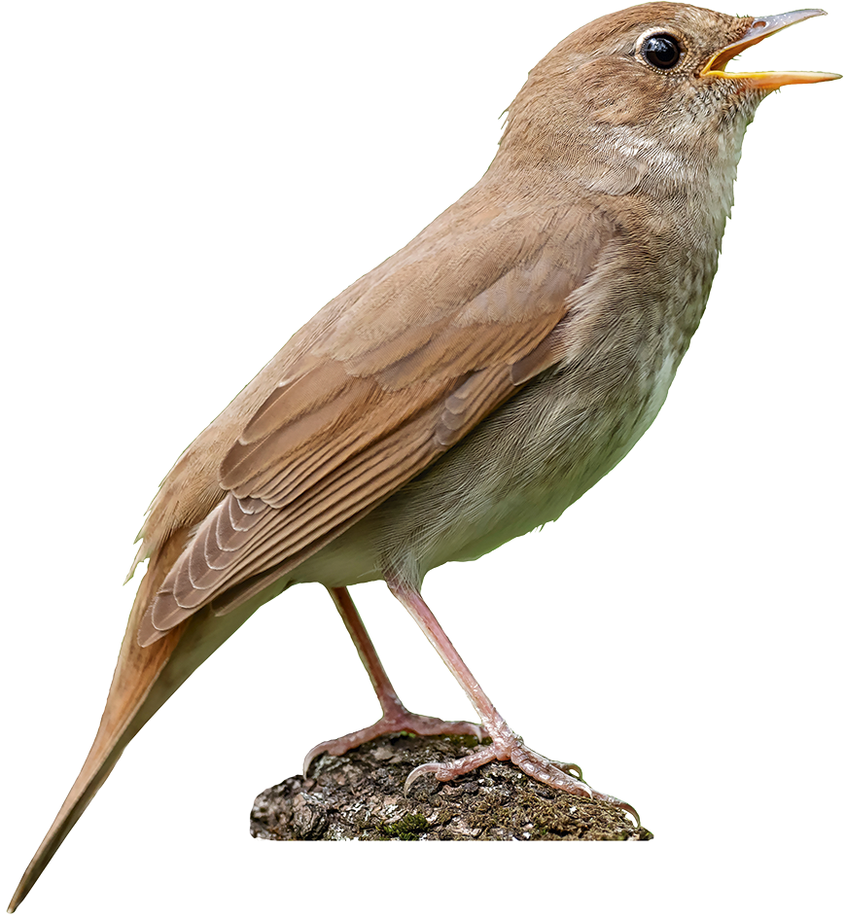

Oralidade
Vais agora responder às questões sobre o texto que ouviste, assinalando, com X, a opção correta em cada questão.
1. Se eu fosse um peixe
a) podia ter cabeça verde, costas azuis, rabo dourado e barbatanas vermelhas.
b) podia ter cabeça azul, costas verdes, rabo vermelho e barbatanas douradas.
c) podia ter cabeça vermelha, costas verdes, rabo azul e barbatanas douradas.
2. Se eu fosse um polvo não podia tocar
a) trompeta.
b) violino.
c) guitarra.
d) piano.
e) pandeiro.

Vais ouvir um excerto da obra “Se eu fosse...” de Richard Zimler.
Escuta-o com muita atenção para depois responderes ao que te for pedido.
Depois de responderes, irás ouvir o texto pela segunda vez para confirmares as tuas respostas.
Se eu fosse um peixe tropical,
podia ter a cabeça azul,
costas verdes, rabo vermelho e barbatanas douradas,
e toda a gente acharia que eu era espetacular!
Se eu fosse
um polvo,
podia tocar trompeta,
violino, pandeiro e piano,
tudo ao mesmo tempo!
Richard Zimler, Se eu fosse..., Porto Editora, 2014
Vais agora responder às questões sobre o texto que ouviste, assinalando, com X, a opção correta em cada questão.
Durante todo o tempo deves manter-te em silêncio.
No final, vais ouvir novamente o texto para que possas confirmar as tuas respostas.
1. Se eu fosse um peixe
a) podia ter cabeça verde, costas azuis, rabo dourado e barbatanas vermelhas.
b) podia ter cabeça azul, costas verdes, rabo vermelho e barbatanas douradas.
c) podia ter cabeça vermelha, costas verdes, rabo azul e barbatanas douradas.
2. Se eu fosse um polvo não podia tocar

a) trompeta.
b) violino.
c) guitarra.
d) piano.
e) pandeiro.

Assinala, com X, a opção correta.
Vais agora ouvir o texto pela segunda vez.
Depois de o ouvires, verifica as tuas respostas.

Grupo I
1. O palácio do Imperador era o mais sumptuoso do mundo, feito de porcelana fina, precioso, frágil e embaraçante.
2. No jardim viam-se as flores mais estranhas e nas mais bonitas de todas estavam atadas campainhas de prata.
3. Nas flores mais bonitas estavam atadas campainhas de prata que tiniam, para que não se passasse por lá sem se dar por elas.
4. «[…] este estendia-se para tão longe que o próprio jardineiro não lhe conhecia o fim.»
5. O pescador esquecia-se do rouxinol, porque tinha de tratar das suas coisas.
6. Quando visitavam a terra do Imperador, os viajantes do mundo admiravam, principalmente, o rouxinol.
Grupo II
7. a) médico; medicou; medicamento
b) peixeira; peixe; peixaria
8. realista; embrulhar; irresponsável; desembarcar; normalmente
9. irreal; desunião; incapaz; antipático
10. a) Vós
b) Eu
c) -te / -o / -a
d) -me /-te /- o / -a/ -nos / -vos
e) Nós
11. a) Fui visitar a Patrícia e levei-lhe uma flor.
b) No meu aniversário, ofereceram-me vários jogos.
c) Tu és muito engraçado!
d) Se quiseres, levo-te à piscina.
e) Nós somos irmãs.
Grupo III
12. Resposta de caráter pessoal.
Oralidade
1. b)
2. c)

Pergunta | Cotação
1. | 8
2. | 8
3. | 8
4. | 8
5. | 8
6. | 8
7. | 4
8. | 5
9. | 4
10. | 5
11. | 5
12. | 25
Oralidade
1. | 2
2. | 2
Total | 100

Grupo I
Item 1
Descritor de desempenho | Cotação
Responde de forma completa:  O palácio do Imperador era o mais sumptuoso do mundo, todo de porcelana fina, precioso, frágil e embaraçante. | 8
Responde de forma incompleta:  Ex.: O palácio do Imperador era todo de porcelana fina, precioso e frágil. | 6
Responde de forma muito incompleta:  Ex.: Era precioso e frágil. | 3
Dá outra resposta ou não responde. | 0

Item 2
Descritor de desempenho | Cotação
Responde de forma completa:  No jardim, viam-se as flores mais estranhas e nas mais bonitas de todas estavam atadas campainhas de prata. | 8
Responde de forma incompleta:  Ex.: No jardim viam-se flores. | 4
Dá outra resposta ou não responde. | 0

Item 3
Descritor de desempenho | Cotação
Apresenta um motivo de acordo com o texto:  Nas flores mais bonitas estavam atadas campainhas de prata que tiniam, para que não se passasse por lá, sem se dar por elas. | 8
Apresenta um motivo, mas de forma imprecisa. | 4
Dá outra resposta ou não responde. | 0

Item 4
Descritor de desempenho | Cotação
Transcreve a expressão «[...] este estendia-se até tão longe que o próprio jardineiro não lhe conhecia o fim.» | 8
Dá outra resposta ou não responde. | 0

Item 5
Descritor de desempenho | Cotação
Responde de forma completa: O pescador esquecia-se do rouxinol, porque tinha de tratar das suas coisas. | 8
Responde de forma incompleta:  Ex.: Porque tinha de tratar das suas coisas. | 4
Dá outra resposta ou não responde. | 0

Item 6
Descritor de desempenho | Cotação
Responde de forma completa: Quando visitavam a terra do Imperador,  os viajantes do mundo admiravam, principalmente, o rouxinol. | 8
Responde de forma incompleta:  Ex.: O rouxinol. | 4
Dá outra resposta ou não responde. | 0
Grupo II
Item 7
Descritor de desempenho | Cotação
Assinala as palavras corretas nas frases a) e b) e mais nenhuma outra:  a) médico, medicou, medicamento  b) peixeira, peixe, peixaria. | 4
Assinala apenas duas palavras corretas em cada uma das frases a) e b)  e mais nenhuma outra:  a) Ex.: médico, medicamento  b) Ex.: peixeira, peixe | 2
Dá outra resposta ou não responde. | 0

Item 8
Descritor de desempenho | Cotação
Sublinha corretamente o radical em todas as palavras:  realista; embrulhar; irresponsável; desembarcar; normalmente. | 5
Sublinha corretamente o radical em quatro palavras. | 4
Sublinha corretamente o radical em três palavras. | 3
Sublinha corretamente o radical em duas/uma palavra. | 1
Dá outra resposta ou não responde. | 0

Item 9
Descritor de desempenho | Cotação
Escreve o antónimo das palavras dadas, usando os prefixos adequados.  irreal; desunião; incapaz; antipático. | 4
Escreve o antónimo de três das palavras dadas, usando os prefixos adequados. | 3
Escreve o antónimo de duas das palavras dadas, usando os prefixos adequados. | 2
Escreve o antónimo de uma das palavras dadas, usando o prefixo adequado. | 1
Dá outra resposta ou não responde. | 0

Item 10
Descritor de desempenho | Cotação
Completa as frases usando o pronome pessoal adequado:  a) Vós; b) Eu; c) -te / -o / -a; d) -me /-te /- o / -a/ -nos / -vos; e) Nós | 5
Completa as frases usando o pronome pessoal adequado em quatro das cinco frases. | 3
Completa as frases usando o pronome pessoal adequado em duas ou três das cinco frases. | 2
Completa as frases usando o pronome pessoal adequado em apenas uma das cinco frases. | 1
Dá outra resposta ou não responde. | 0

Item 11
Descritor de desempenho | Cotação
Completa as frases usando o pronome pessoal adequado:  a) Fui visitar a Patrícia e levei-lhe uma flor.  b) No meu aniversário, ofereceram-me vários jogos.  c) Tu és muito engraçado!  d) Se quiseres, levo-te à piscina.  e) Nós somos irmãs. | 5
Identifica apenas quatro pronomes pessoais (e não sublinha mais nenhuma palavra). | 3
Identifica apenas dois/ três pronomes pessoais (e não sublinha mais nenhuma palavra). | 2
Sublinha apenas um pronome pessoal (e não sublinha mais nenhuma palavra). | 1
Dá outra resposta ou não responde. | 0

Grupo III
Item 12
Parâmetro A: Tema
Descritor de desempenho | Cotação
Redige um texto que respeita integralmente a instrução quanto ao tema. | 8
Redige um texto que respeita a instrução, embora com um desvio temático. | 3
Redige um texto que respeita a instrução de forma insuficiente. | 1
Não cumpre a instrução no que respeita ao tema. | 0

Parâmetro B: Tipologia
Descritor de desempenho | Cotação
Redige um texto de acordo com indicações dadas. | 8
Redige um texto sem predomínio das indicações dadas. | 3
Não cumpre a instrução no que respeita à tipologia. | 0

Parâmetro C: Vocabulário
Descritor de desempenho | Cotação
Utiliza vocabulário adequado. | 5
Utiliza vocabulário pouco adequado. | 2
Utiliza vocabulário com elevado grau de redundância, por vezes com grave inadequação. | 0

Parâmetro D: Ortografia
Descritor de desempenho | Cotação
Verificam-se 0 a 3 erros em 40 palavras. | 4
Verificam-se 4 a 6 erros em 40 palavras. | 2
Verificam-se 7 ou mais erros em 40 palavras. | 0

Oralidade
Item 1
Descritor de desempenho | Cotação
Seleciona apenas a opção:  b) | 2
Dá outra resposta ou não responde. | 0

Item 2
Descritor de desempenho | Cotação
Seleciona apenas a opção:  c) | 2
Dá outra resposta ou não responde. | 0

